台南縣後壁鄉後壁國民中學95學年度
第一次體育委員會會議記錄
一、會議日期：95年8月4日（星期五）暑假返校日10:30 -11:30
二、會議地點：家長會長辦公室
三、會議主席：主任委員林校長世昌 記錄：執行秘書黃惠梅
四、出席人員：本學年度各體育委員，簽到表如下
五、會議議程：
（一）主席報告：今天召開本學年度第一次體育委員會，有幾個議題需要大家討論一下，請大家踴躍提出意見。
（二）提案討論：
議題1：討論本校本學年度體育實施計劃
說明：本學年度體育實施計劃如附件
決議：照所擬計劃實施之
議題2：討論本校學生體育成績考核辦法
說明：本校學生體育成績考核辦法如附件
決議：照所擬辦法實施之
議題3：討論本校本學年度運動代表隊設置辦法
說明：本校本學年度運動代表隊設置辦法如附件
決議：照所擬辦法實施之
（三）主席結論：謝謝大家的參與，今天會議圓滿結束。
（四）散會
六、附註：會議執行情形如下
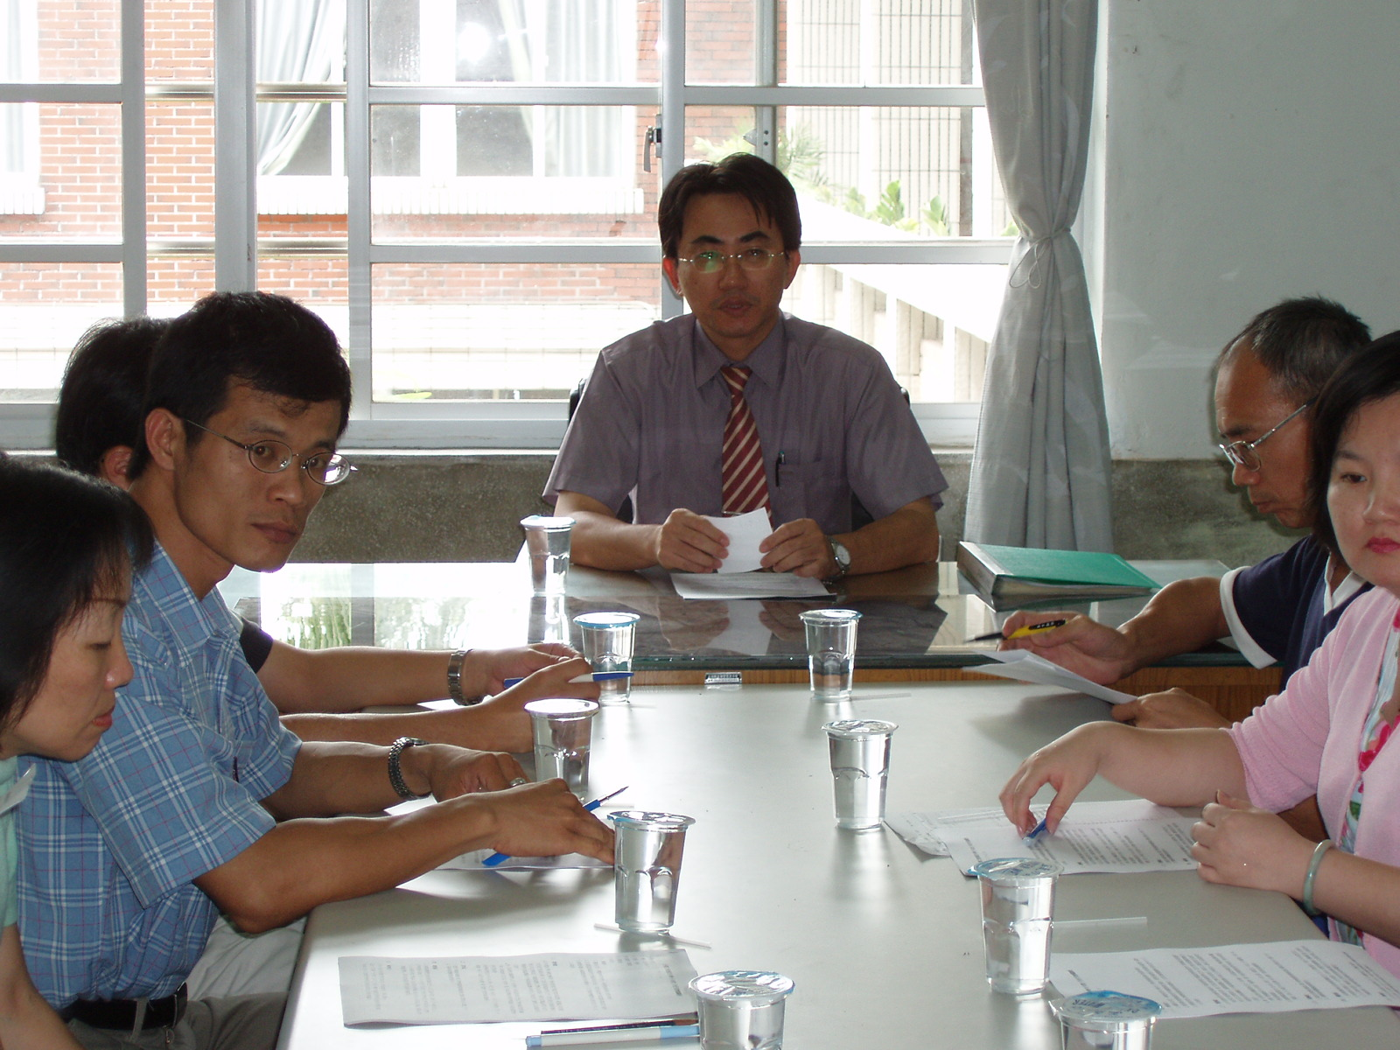
主任委員主持會議的情形

